Ngày soạn:31/12/2023
Ngày dạy:…/…/…

CHỦ ĐỀ 6: LAO ĐỘNG, VIỆC LÀM VÀ CHẤT LƯỢNG CUỘC SỐNG DÂN CƯ Ở THÀNH PHỐ HỒ CHÍ MÌNH

I. MỤC TIÊU
1. Mục tiêu
Sau bài học này, HS sẽ:
- Trình bày được đặc điểm nguồn lao động và tình hình sử dụng lao động ở Thành phố Hồ Chí Minh.
- Trình bày được vấn đề việc làm ở Thành phố Hồ Chí Minh.
- Nêu được chất lượng cuộc sống ở Thành phố Hồ Chí Minh (thu nhập bình quân đầu người, chăm sóc sức khoẻ, y tế và tuổi thọ bình quân, giáo dục,...).
- Đề xuất biện pháp giải quyết vấn đề lao động, việc làm và nâng cao chất lượng cuộc sống dân cư ở Thành phố Hồ Chí Minh.
2. Năng lực
* Năng lực chung:
- Năng lực tự chủ và tự học: Biết chủ động, tích cực thực hiện nhiệm vụ nhằm hoàn thành nội dung bài học.
- Năng lực giao tiếp và hợp tác: Trao đổi, hợp tác với bạn trong nhóm hoàn thành nội dung bài học, đóng vai hướng dẫn viên du lịch giới thiệu.
* Năng lực chuyên biệt:
- Phát triển năng lực tìm hiểu địa lí: trình bày được đặc điểm nguồn lao động và tình hình sử dụng lao động ở Thành phố Hồ Chí Minh.; trình bày được vấn đề việc làm ở Thành phố Hồ Chí Minh.
- Phát triển năng lực nhận thức và tư duy: Nêu được chất lượng cuộc sống ở Thành phố Hồ Chí Minh (thu nhập bình quân đầu người, chăm sóc sức khoẻ, y tế và tuổi thọ bình quân, giáo dục,...).
- Phát triển năng lực vận dụng kiến thức, kĩ năng: Đề xuất biện pháp giải quyết vấn đề lao động, việc làm và nâng cao chất lượng cuộc sống dân cư ở Thành phố Hồ Chí Minh.
3. Phẩm chất
- Có tinh thần tự học, chăm chỉ, nhiệt tình tham gia các hoạt động của bài học.
- Có tinh thần trách nhiệm và trung thực trong hoạt động của nhóm.
II. THIẾT BỊ DẠY HỌC VÀ HỌC LIỆU
1. Đối với giáo viên
- Tài liệu GDĐP Thành phố Hồ Chí Minh 8
- Máy tính, máy chiếu.
- Tranh ảnh, video liên quan đến nội dung bài học
- Giấy A0
- Phiếu học tập (nếu có)
2. Đối với học sinh
- Tài liệu GDĐP Thành phố Hồ Chí Minh 8
- Đọc trước bài học trong SGK.
III. TIẾN TRÌNH DẠY HỌC
A. HOẠT ĐỘNG KHỞI ĐỘNG
a. Mục tiêu: Kích thích nhu cầu tìm hiểu vấn đề lao động, việc làm và chất lượng cuộc sống dân cư ở Thành phố Hồ Chí Minh
b. Nội dung: Tình huống và phần câu hỏi ở phần mở đầu trong SGK.
c. Sản phẩm học tập: câu trả lời của HS
d. Tổ chức thực hiện:
Bước 1: GV chuyển giao nhiệm vụ học tập
- GV đưa ra tình huống và yêu cầu HS trả lời câu hỏi: Hằng là học sinh nữ lớp 8. Một hôm, Hằng xin mẹ đăng kí tham gia học nghề nhiếp ảnh vì sau này muốn trở thành nhiếp ảnh gia. Tuy nhiên, mẹ Hằng không đồng ý vì cho rằng con gái nên học ngành nấu ăn hoặc khéo tay kĩ thuật sẽ phù hợp hơn và sau này dễ tìm được việc làm.
+ Em có nhận xét gì về suy nghĩ của Hằng và mẹ Hằng về định hướng nghề nghiệp trong tương lai?
+ Nếu là Hằng, em sẽ làm gì trong tình huống trên?
+ Định hướng nghề nghiệp của em trong tương lai là gì? Hãy chia sẻ với các bạn cùng lớp.
Bước 2: HS thực hiện nhiệm vụ học tập
- HS quan sát tranh, thảo luận theo cặp đôi và thực hiện yêu cầu.
- GV hướng dẫn, hỗ trợ HS (nếu cần thiết).
Bước 3: Báo cáo kết quả hoạt động và thảo luận
- GV mời đại diện 1-2 HS trả lời câu hỏi.
- GV mời HS khác nhận xét, bổ sung.
Bước 4: Đánh giá kết quả, thực hiện nhiệm vụ học tập
- GV đánh giá, nhận xét, chuẩn kiến thức.
- GV dẫn dắt HS vào bài học.
B. HOẠT ĐỘNG HÌNH THÀNH KIẾN THỨC
Hoạt động 1: Đặc điểm nguồn lao động và tình hình sử dụng lao động ở Thành phố Hồ Chí Minh
a. Mục tiêu: Trình bày được đặc điểm nguồn lao động và tình hình sử dụng lao động ở Thành phố Hồ Chí Minh.
b. Nội dung: GV cho HS tìm hiểu đặc điểm nguồn lao động và tình hình sử dụng lao động ở Thành phố Hồ Chí Minh.
c. Sản phẩm học tập: đặc điểm nguồn lao động và tình hình sử dụng lao động ở Thành phố Hồ Chí Minh.
d. Tổ chức hoạt động :
HOẠT ĐỘNG CỦA GIÁO VIÊN – HỌC SINH | DỰ KIẾN SẢN PHẨM
Bước 1: GV chuyển giao nhiệm vụ học tập  - GV chia lớp thành các nhóm (4hs/nhóm) thảo luận kết hợp kĩ thuật khăn trải bàn, thực hiện nhiệm vụ:  + Dựa vào thông tin trong bài, em hãy nhận xét đặc điểm nguồn lao động (số lượng lao động, chất lượng nguồn lao động) ở Thành phố Hồ Chí Minh.  + Dựa vào bảng 1, bảng 2 và thông tin trong bài, em hãy nhận xét và giải thích về tình hình sử dụng lao động ở Thành phố Hồ Chí Minh theo ngành và thành phần kinh tế.  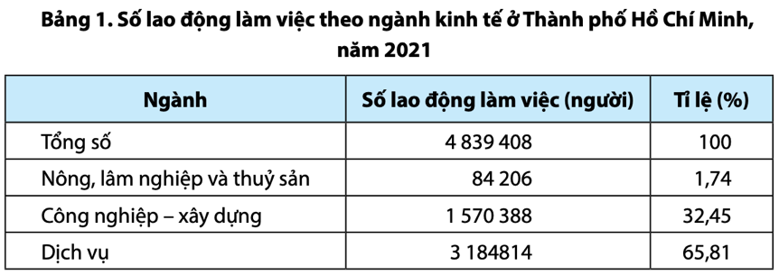  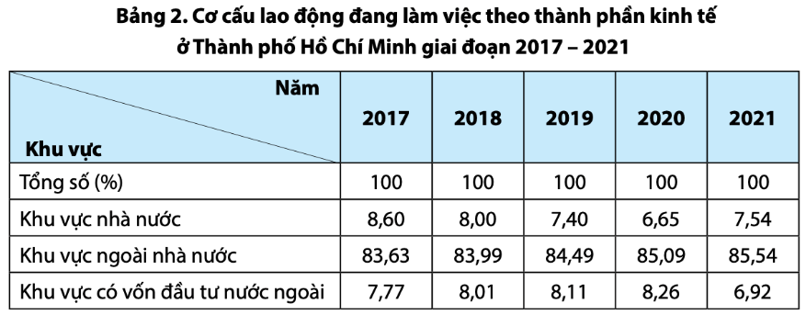  Bước 2 : HS thực hiện nhiệm vụ học tập  - Các thành viên mỗi nhóm ngồi theo vị trí như sau:  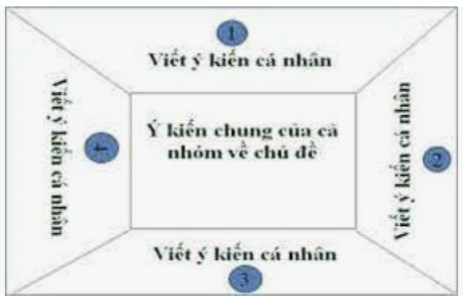  + HS trong nhóm làm việc độc lập, ghi lại câu trả lời hoặc ý kiến cá nhân vào ô mang số của HS  + Kết thúc thời gian làm việc cá nhân, các thành viên chia sẻ, thảo luận và thống nhất các câu trả lời và viết những ý kiến chung của cả nhóm vào ô giữa tấm khăn trải bàn (giấy A0).  - GV hướng dẫn, theo dõi, hỗ trợ HS nếu cần thiết.  Bước 3 : Báo cáo kết quả hoạt động và thảo luận  - GV mời đại diện HS trả lời câu hỏi.  - GV mời đại diện các nhóm khác nhận xét, bổ sung. GV giúp HS tóm tắt những thông tin vừa tìm được để đúc kết thành kiến thức bài học.  Bước 4 : Đánh giá kết quả, thực hiện nhiệm vụ học tập  - GV đánh giá, nhận xét, chuẩn kiến thức và rút ra kết luận:  - GV chuyển sang nội dung mới. | I. Đặc điểm nguồn lao động và tình hình sử dụng lao động ở Thành phố Hồ Chí Minh  1. Đặc điểm nguồn lao động  - Thành phố Hồ Chí Minh có tỉ lệ lao động trẻ.  - Lao động có trình độ đào tạo chất lượng cao  - Thị trường lao động đa dạng, là trung tâm của nhiều ngành công nghiệp.  - Thành phố Hồ Chí Minh là một trong những trung tâm kinh tế, tài chính và thương mại lớn nhất Việt Nam.  - Bị ảnh hưởng lớn đến nguồn lao động do một số người dân không trở lại Thành phố làm việc. Nhiều người lao động bị mất việc làm hoặc phải đối mặt với sự gián đoạn trong ngành nghề của mình.  2. Tình hình sử dụng lao động ở Thành phố Hồ Chí Minh  - Giai đoạn 2019 – 2025, Thành phố Hồ Chí Minh cần nguồn nhân lực khoảng 300 000 người/năm.  - Nhu cầu nhân lực ở Thành phố Hồ Chí Minh tại khu vực dịch vụ chiếm tỉ trọng 70%, khu vực công nghiệp – xây dựng chiếm tỉ trọng 28%, khu vực nông nghiệp chiếm tỉ trọng 2%.  - Thị trường lao động ở Thành phố Hồ Chí Minh phát triển theo hướng tăng dần tỉ trọng lao động khu vực công nghiệp – xây dựng và dịch vụ, giảm dần tỉ trọng lao động khu vực nông, lâm nghiệp và thuỷ sản  - Năm 2021, tỉ lệ lao động đã qua đào tạo ở Thành phố Hồ Chí Minh đạt 35,65%
Hoạt động 2: Vấn đề việc làm ở Thành phố Hồ Chí Minh
a. Mục tiêu: Trình bày được vấn đề việc làm ở Thành phố Hồ Chí Minh.
b. Nội dung: GV cho HS tìm hiểu vấn đề việc làm ở Thành phố Hồ Chí Minh.
c. Sản phẩm học tập: vấn đề việc làm ở Thành phố Hồ Chí Minh.
d. Tổ chức hoạt động:
HOẠT ĐỘNG CỦA GIÁO VIÊN – HỌC SINH | DỰ KIẾN SẢN PHẨM
Bước 1 : GV chuyển giao nhiệm vụ học tập  - GV sử dụng kĩ thuật “chia sẻ nhóm đôi”yêu cầu HS: Em hãy chứng minh rằng Thành phố Hồ Chí Minh có sức hút lao động lớn nhất nước ta.  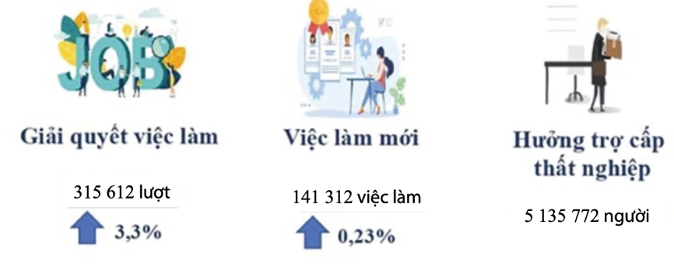  Bước 2 : HS thực hiện nhiệm vụ học tập  - HS sẽ suy nghĩ độc lập và ghi ra giấy nội dung đã tìm hiểu được (Think)  - HS làm việc theo nhóm đôi, trao đổi và thống nhất nội dung (Pair).  - GV hướng dẫn, theo dõi, hỗ trợ HS nếu cần thiết.  Bước 3 : Báo cáo kết quả hoạt động và thảo luận  - GV mời đại diện HS trình bày trước lớp nội dung đã tìm hiểu (Share).  - GV mời đại diện các nhóm khác nhận xét, bổ sung. GV giúp HS tóm tắt những thông tin vừa tìm được để đúc kết thành kiến thức của bài học  Bước 4 : Đánh giá kết quả, thực hiện nhiệm vụ học tập  - GV đánh giá, nhận xét, chuẩn kiến thức và rút ra kết luận. | II. Vấn đề việc làm ở Thành phố Hồ Chí Minh  - Nhu cầu nhân lực tập trung ở khu vực thương mại – dịch vụ (chiếm 65,41% tổng nhu cầu), khu vực công nghiệp – xây dựng (chiếm khoảng 33,63%) và khu vực nông, lâm, thuỷ sản (chiếm khoảng 0,96%).  - Thành phố hướng tới duy trì lực lượng lao động, đặc biệt tại các khu công nghiệp; tiếp tục thu hút lao động, thực hiện tốt các chính sách chăm lo đời sống người lao động.
Hoạt động 3: Chất lượng cuộc sống ở Thành phố Hồ Chí Minh
a. Mục tiêu: Nêu được chất lượng cuộc sống ở Thành phố Hồ Chí Minh (thu nhập bình quân đầu người, chăm sóc sức khoẻ, y tế và tuổi thọ bình quân, giáo dục,...).
b. Nội dung: GV cho HS tìm hiểu chất lượng cuộc sống ở Thành phố Hồ Chí Minh (thu nhập bình quân đầu người, chăm sóc sức khoẻ, y tế và tuổi thọ bình quân, giáo dục,...).
c. Sản phẩm học tập: chất lượng cuộc sống ở Thành phố Hồ Chí Minh (thu nhập bình quân đầu người, chăm sóc sức khoẻ, y tế và tuổi thọ bình quân, giáo dục,...).
d. Tổ chức hoạt động :
HOẠT ĐỘNG CỦA GIÁO VIÊN – HỌC SINH | DỰ KIẾN SẢN PHẨM
Bước 1 : GV chuyển giao nhiệm vụ học tập  - GV chia lớp thành các nhóm và giao nhiệm vụ:  + Mỗi nhóm 6 người, mỗi người viết 3 ý kiến trên một tờ giấy trong vòng 5 phút về điều kiện nâng cao chất lượng cuộc sống và tiếp tục chuyển cho người bên cạnh (Con số X-Y-Z có thể thay đổi).  + Tiếp tục như vậy cho đến khi tất cả mọi người đều viết ý kiến của mình, có thể lặp lại vòng khác.  + Sau khi thu thập ý kiến thì tiến hành thảo luận, đánh giá các ý kiến.  Dựa vào thông tin trong bài, em hãy cho biết những điều kiện góp phần nâng cao chất lượng cuộc sống ở Thành phố Hồ Chí Minh.  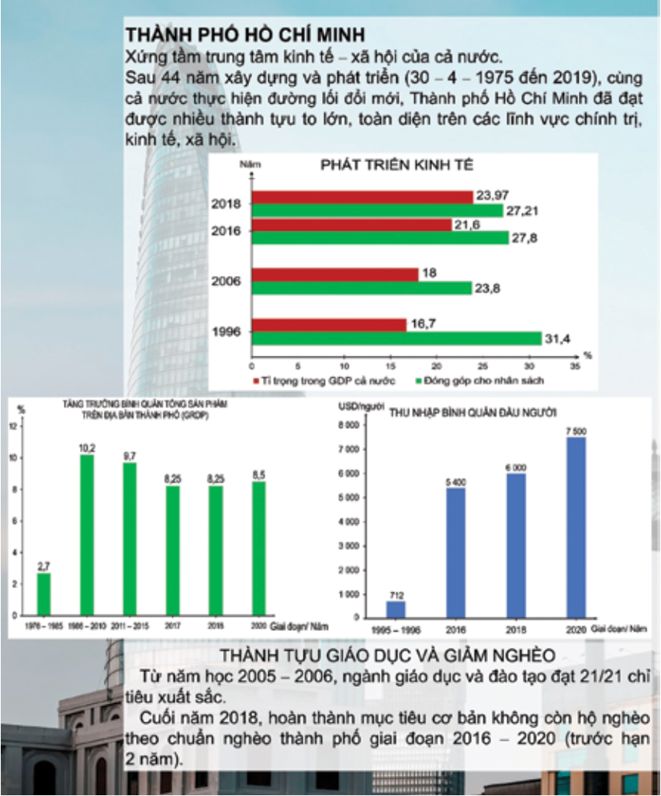  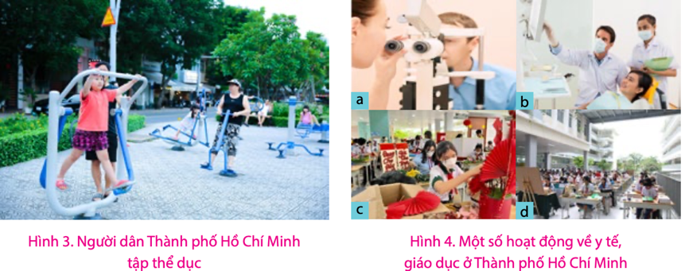  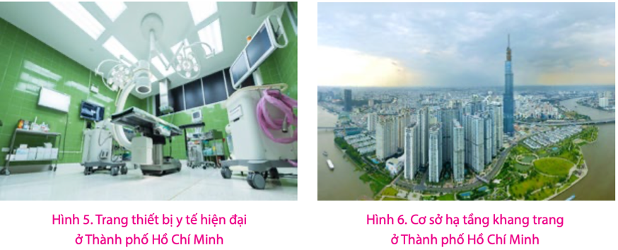  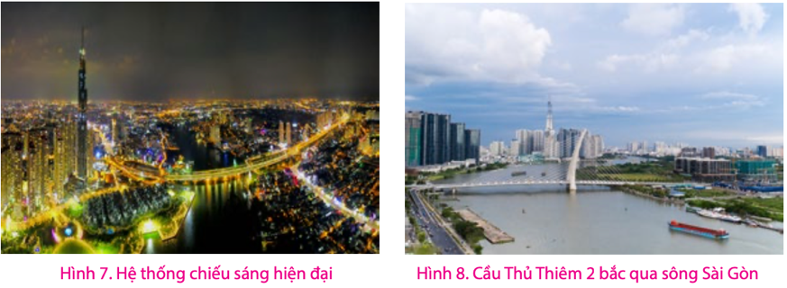  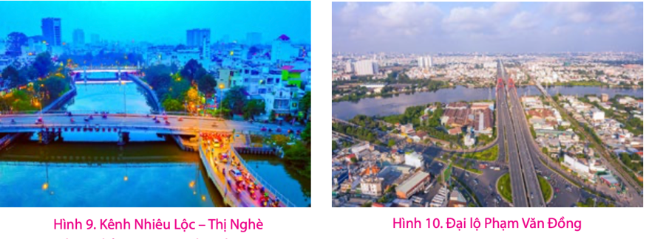  Bước 2 : HS thực hiện nhiệm vụ học tập  - HS thảo luận, đọc thông tin SGK, quan sát hình SGK và trả lời câu hỏi.  - GV hướng dẫn, theo dõi, hỗ trợ HS nếu cần thiết.  Bước 3 : Báo cáo kết quả hoạt động và thảo luận  - GV mời đại diện HS trả lời câu hỏi.  - GV mời đại diện các nhóm khác nhận xét, bổ sung. GV giúp HS tóm tắt những thông tin vừa tìm được để đúc kết thành kiến thức của bài học.  Bước 4 : Đánh giá kết quả, thực hiện nhiệm vụ học tập  - GV đánh giá, nhận xét, chuẩn kiến thức và rút ra kết luận:  - GV chuyển sang nội dung mới. | III. Chất lượng cuộc sống ở Thành phố Hồ Chí Minh  - Đời sống người dân Thành phố đã và đang được cải thiện (về thu nhập, giáo dục, y tế, nhà ở, phúc lợi xã hội,...)  – Về thu nhập bình quân đầu người:  + Có xu hướng tăng, khoảng 6 triệu đồng/ tháng, đứng vị trí cao nhất so với các tỉnh trên cả nước.  + Trình độ dân trí cao, hoạt động kinh tế phát triển, vì vậy chất lượng cuộc sống người dân ngày càng cải thiện.  – Về y tế:  + Nâng cao chất lượng chuyên môn, phát triển kĩ thuật cao, thực hiện nhiều giải pháp sáng tạo, quy trình báo động đỏ đã cứu sống thành công nhiều ca bệnh nặng.  + Năm 2023, ngành y tế cùng Uỷ ban nhân dân các quận, huyện và thành phố Thủ Đức đẩy nhanh việc cải tạo nâng cấp 146 trạm y tế xã, phường từ chương trình phục hồi và phát triển kinh tế – xã hội.  – Về giáo dục:  + Chương trình giáo dục phổ thông 2018 đối với lớp 1.  + Mạng lưới trường lớp ở các cấp học, bậc học được phủ khắp thành phố Thủ Đức và 21 quận huyện với quy mô ngày một tăng  – Cơ sở hạ tầng:  + Mở rộng, nâng cấp nhiều tuyến đường cũ, hàng loạt trục đường mới được quy hoạch, xây dựng  + Đường vành đai 3 sẽ là động lực mạnh mẽ phát triển kinh tế cả vùng kinh tế phía Nam.
Hoạt động 4: Đề xuất biện pháp giải quyết vấn đề lao động, việc làm và nâng cao chất lượng cuộc sống dân cư ở Thành phố Hồ Chí Minh
a. Mục tiêu: Đề xuất biện pháp giải quyết vấn đề lao động, việc làm và nâng cao chất lượng cuộc sống dân cư ở Thành phố Hồ Chí Minh.
b. Nội dung: GV cho HS tìm hiểu biện pháp giải quyết vấn đề lao động, việc làm và nâng cao chất lượng cuộc sống dân cư ở Thành phố Hồ Chí Minh.
c. Sản phẩm học tập: biện pháp giải quyết vấn đề lao động, việc làm và nâng cao chất lượng cuộc sống dân cư ở Thành phố Hồ Chí Minh.
d. Tổ chức hoạt động :
HOẠT ĐỘNG CỦA GIÁO VIÊN – HỌC SINH | DỰ KIẾN SẢN PHẨM
Bước 1 : GV chuyển giao nhiệm vụ học tập  - GV yêu cầu HS trả lời câu hỏi:  + Dựa vào thông tin trong bài, em hãy cho biết Thành phố Hồ Chí Minh có vai trò như thế nào đối với việc giải quyết việc làm cho người lao động của cả nước.  + Bằng hiểu biết của bản thân, em hãy đề nghị những vấn đề cần làm để nâng cao chất lượng cuộc sống của người dân Thành phố Hồ Chí Minh.  Bước 2 : HS thực hiện nhiệm vụ học tập  - HS thảo luận, đọc thông tin SGK, quan sát hình SGK và trả lời câu hỏi.  - GV hướng dẫn, theo dõi, hỗ trợ HS nếu cần thiết.  Bước 3 : Báo cáo kết quả hoạt động và thảo luận  - GV mời đại diện HS trả lời câu hỏi.  - GV mời đại diện các nhóm khác nhận xét, bổ sung.  Bước 4 : Đánh giá kết quả, thực hiện nhiệm vụ học tập  - GV đánh giá, nhận xét, chuẩn kiến thức và rút ra kết luận:  - GV chuyển sang nội dung mới. | IV. Đề xuất biện pháp giải quyết vấn đề lao động, việc làm và nâng cao chất lượng cuộc sống dân cư ở Thành phố Hồ Chí Minh  – Tăng cường hỗ trợ đào tạo và phát triển kĩ năng cho người lao động.  – Thúc đẩy tăng trưởng kinh tế và đầu tư: tăng cường đầu tư vào các lĩnh vực phát triển kinh tế, khởi nghiệp và công nghệ.  – Tăng cường hỗ trợ cho doanh nghiệp.  – Tăng cường hỗ trợ cho các ngành công nghiệp đang phát triển.  – Tăng cường hỗ trợ cho các doanh nghiệp nhỏ và vừa.  – Đẩy mạnh phát triển các khu công nghiệp và khu kinh tế đặc biệt.  – Nâng cao chất lượng giáo dục  – Xây dựng và cải tạo hạ tầng  – Đẩy mạnh chính sách bảo vệ môi trường  – Phát triển các dịch vụ công cộng ,…
C. HOẠT ĐỘNG LUYỆN TẬP
a. Mục tiêu: HS sử dụng kiến thức, kĩ năng đã học trong bài để giải quyết các vấn đề tình huống, bài tập nhằm khắc sâu kiến thức bài học.
b. Nội dung: Bài tập trong phần Luyện tập SGK
c. Sản phẩm học tập: Đáp án bài tập phần Luyện tập SGK
d. Tổ chức thực hiện
Bước 1: GV chuyển giao nhiệm vụ học tập
- GV yêu cầu HS hoàn thành bài tập Luyện tập:
1. Em hãy cho biết thành phố, quận, huyện nào của Thành phố Hồ Chí Minh có sức hút nguồn lao động từ các địa phương khác. Vì sao?
2. Để đáp ứng nhu cầu của nhà tuyển dụng, bản thân người lao động cần trang bị những gì?
3. Trong hội nghị đối thoại giữa lãnh đạo Thành phố Hồ Chí Minh với học sinh trao đổi về vấn đề lao động, việc làm và nâng cao chất lượng cuộc sống của người dân ở Thành phố Hồ Chí Minh: Bạn A cho cho rằng Thành phố Hồ Chí Minh cần phải thu hút nguồn lao động bằng những chính sách khác nhau, phát triển cơ sở hạ tầng,... Bạn B có ý kiến cần đầu tư cho lĩnh vực y tế, giáo dục, xoá đói giảm nghèo, phát triển kinh tế, đầu tư cho lĩnh vực khoa học – công nghê và nâng cao thu nhập cho người dân,...
Bước 2: HS thực hiện nhiệm vụ học tập
- HS sử dụng SGK, kiến thức đã học, kiến thức thực tế để trả lời câu hỏi.
- GV hướng dẫn, theo dõi, hỗ trợ HS nếu cần thiết.
Bước 3: Báo cáo kết quả hoạt động và thảo luận
- GV mời đại diện HS trả lời:
- GV mời đại diện các nhóm khác nhận xét, bổ sung.
Bước 4 : Đánh giá kết quả, thực hiện nhiệm vụ học tập
- GV đánh giá, nhận xét, chuẩn kiến thức.
- GV mở rộng kiến thức.
D. HOẠT ĐỘNG VẬN DỤNG
a. Mục tiêu: Học sinh vận dụng vào bài học để giải quyết vấn đề thực tiễn cuộc sống, phát huy tính tư duy và khả năng sáng tạo.
b. Nội dung: Bài tập trong phần Vận dụng SGK
c. Sản phẩm học tập: Đáp án bài tập phần Vận dụng SGK
d. Tổ chức thực hiện
Bước 1: GV chuyển giao nhiệm vụ học tập
- GV nêu yêu cầu:
+ Em có đồng tình với ý kiến của bạn A, B không? Vì sao? Với vai trò là công dân của Thành phố Hồ Chí Minh, em hãy đề xuất biện pháp để giải quyết vấn đề lao động, việc làm và nâng cao chất lượng cuộc sống dân cư ở Thành phố Hồ Chí Minh.
+ Em hãy thiết kế poster, khẩu hiệu, video clip,... để chia sẻ với bạn bè trong nước, quốc tế nhằm quảng bá hình ảnh về chất lượng cuộc sống của người dân ở Thành phố Hồ Chí Minh.
- GV gợi ý, hướng dẫn HS tìm hiểu để thực hiện hoạt động ở nhà:
Bước 2: HS thực hiện nhiệm vụ học tập
- HS kiến thức đã học, kiến thức thực tế để trả lời câu hỏi.
- GV hướng dẫn, theo dõi, hỗ trợ HS nếu cần thiết.
Bước 3: Báo cáo kết quả hoạt động và thảo luận
HS báo cáo kết quả vào tiết học sau
Bước 4 : Đánh giá kết quả, thực hiện nhiệm vụ học tập
- GV đánh giá, nhận xét, chuẩn kiến thức, kết thúc tiết học.
* Hướng dẫn về nhà
- Ôn lại kiến thức đã học.
- Làm bài tập được giao.

